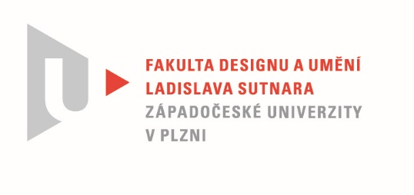

Protokol o hodnocení
kvalifikační práce

Název bakalářské práce: AUTORSKÝ ANIMOVANÝ FILM

Práci předložil student: BEDNÁŘOVÁ Eliška

Studijní obor a specializace:
Multimediální design, specializace Animovaná a interaktivní tvorba

Posudek oponenta práce

Práci hodnotil: prof. akad. mal. Jiří Barta

- Cíl práce
Cíl bakalářské práce Elišky Bednářové - vytvořit autorský animovaný film, byl splněn. Kvalita výstupu odpovídá obvyklým požadavkům kladeným na tento typ kvalifikační práce.
- Stručný komentář hodnotitele
Při hodnocení studentských prací si často kladu otázku, kde je hranice mezi animovanými obrázky a animovaným filmem. V případě práce Elišky Bednářové je to právě řada animovaných impresí z lesních krajin než filmové dílo. Po přečtení textové části práce mám ovšem dojem, že mi něco uniklo, protože na konci tak poctivě prošlapané a zároveň klikaté cesty k cíli, musí být přeci něco nečekaného. Eliška Bednářová je básník se silným vztahem k přírodě a její snaha zobrazit impresi a magii místa, je opravdu upřímná a v dobrém smyslu i dojemná. Osobnímu přístupu a snahám autorky věřím a za to ji velmi chválím. I koncept odhalování skrytého života lesa pomocí minimalistických animací houbiček, kůry a nebo postupujícího světla, je skvělý. Tiché pozorování, citlivě podpořené nenápadnou hudbou a zvukem, ale vzápětí ruší řada „efektních“ záběrů časosběrně nasnímaných mraků, které krásnou krajinu oživují jen levným animovaným efektem, který už dnes často vídáme v komerčních videích.
Celkovému magickému vyznění také nepřispívá absence filmového vyjadřování. I když je možné tušit záměr postupovat od velkých detailů k velkým celkům, záběrová skladba není vynalézavá a působí jen jako výstava animovaných obrazů, kterou si bez empatie prohlížíme.
Práce je jistě cennou zkušeností pro autorku samotnou, z hlediska širšího kontextu oboru má význam jako ukázka tvorby našeho ateliéru.

- Vyjádření o plagiátorství
Práce je čistě autorská a není plagiátem.

4. Navrhovaná známka a případný komentář
Velmi dobře

Datum: 7. 8. 2020 Podpis:

